Resolución del Pleno del Instituto de Transparencia, Acceso a la Información Pública y Protección de Datos Personales del Estado de México y Municipios, con domicilio en Metepec, Estado de México, a diez de septiembre de dos mil veinticinco.
VISTO el expediente formado con motivo del recurso de revisión 07594/INFOEM/IP/RR/2025, interpuesto por una persona que no proporcionó nombre o seudónimo, en lo sucesivo la parte Recurrente, en contra de la respuesta a la solicitud de información con número de folio 00374/ATLACOM/IP/2025, por parte del Ayuntamiento de Atlacomulco, en lo sucesivo el Sujeto Obligado, se procede a dictar la presente resolución con base en los siguientes:
I. A N T E C E D E N T E S
1. Solicitud de acceso a la información. El treinta de mayo de dos mil veinticinco, la parte Recurrente presentó la solicitud de acceso a la información pública ante el Sujeto Obligado, a través del Sistema de Acceso a la Información Mexiquense, en lo subsecuente el SAIMEX, mediante la cual requirió lo siguiente:
“Presupuesto desglosado 2025 por área” (sic)
Modalidad de Entrega: a través del SAIMEX.
2. Respuesta. El diecinueve de junio de dos mil veinticinco, el Sujeto Obligado envió su respuesta a la solicitud de acceso a la información a través del SAIMEX, sustancialmente en los términos siguientes:
“…Me permito remitir a usted, respuesta a su solicitud de información...” (sic)
El Sujeto Obligado adjuntó lo siguiente:
- Oficio número PM/UT/374/2025 mediante el cual el Titular de la Unidad de Transparencia notificó a la persona solicitante la respuesta proporcionada por la Tesorería Municipal.
- Oficio número TMA/STE/747/06/2025, mediante el cual el Tesorero Municipal señaló que la información solicitada es información pública de conformidad con la Ley General de Contabilidad Gubernamental y están plasmadas en el formato "Estado Analítico del Ejercicio del Presupuesto de Egresos Detallado - LDF Clasificación Administrativa" del Primer Trimestre del Ejercicio Fiscal 2025 en la columna "Aprobado", el cual puede consultar y/o descargar en la página institucional del Municipio de Atlacomulco de la página 74 a la 80, asimismo, para efectos de la consulta proporciono la dirección electrónica en formato cerrado y una captura de pantalla del documento referido.
3. Interposición del recurso de revisión. Inconforme con los términos de la respuesta emitida por parte del Sujeto Obligado, el veintidós de junio de dos mil veinticinco, la parte Recurrente interpuso el recurso de revisión a través de SAIMEX, sin embargo, al corresponder a un día inhábil se tuvo por presentado el día veintitrés de junio de dos mil veinticinco, en donde se manifestó de la siguiente manera:
Acto impugnado:
“No entregan información” (sic)
Y, Razones o motivos de inconformidad:
“Negativa” (sic)
4. Turno. De conformidad con el artículo 185 fracción I de la Ley de Transparencia y Acceso a la Información Pública del Estado de México y Municipios vigente, el presente recurso de revisión se turnó por el sistema electrónico del Instituto de Transparencia, Acceso a la Información Pública y Protección de Datos Personales del Estado de México y Municipios, a la Comisionada Guadalupe Ramírez Peña, a efecto de que analizara sobre su admisión o su desechamiento.
5. Admisión del Recurso de revisión. El veintiséis de junio de dos mil veinticinco, este Instituto de Transparencia, Acceso a la Información Pública y Protección de Datos Personales del Estado de México y Municipios, admitió a trámite el recurso de revisión que ahora se resuelve, dando un plazo máximo de siete días hábiles para que las partes manifestaran lo que a su derecho resultara conveniente, ofrecieran pruebas, formularan alegatos y el Sujeto Obligado presentara su informe justificado.
6. Manifestaciones. El cuatro de julio de dos mil veinticinco, el Sujeto Obligado remitió, a través del SAIMEX, lo siguiente:
- Oficio número PM/UT/RR/0313/2025, mediante el cual, el titular de la Unidad de Transparencia, con relación a los motivos de inconformidad alegados por la parte Recurrente, refirió que la persona servidora pública habilitada del área administrativa modificó su respuesta, adjuntando en formato PDF, el Estado Analítico del Ejercicio del Presupuesto de Egresos Clasificación Administrativa cor00respondiente al Primer Trimestre del Ejercicio Fiscal 2025, documento soporte el cual en la columna "APROBADO" consta el Presupuesto de Egresos aprobado por área para el Ejercicio Fiscal 2025.
- Oficio número PM/UT/RR/0282/2025, mediante el cual la titular de la Unidad de Transparencia informó al Tesorero Municipal sobre la interposición del recurso de revisión, solicitando su apoyo efecto de manifestar lo que a su derecho conviniera, y estar en condiciones de rendir el informe justificado.
- Oficio número TMA/STE/847/07/2025, mediante el cual el Tesorero Municipal modificó su respuesta de inicio, adjuntando en formato PDF, el Estado Analítico del Ejercicio del Presupuesto de Egresos Clasificación Administrativa correspondiente al Primer Trimestre del Ejercicio Fiscal 2025, documento soporte el cual en la columna “APROBADO" consta el Presupuesto de Egresos aprobado por área para el Ejercicio Fiscal 2025.
- Estado Analítico del Ejercicio del Presupuesto de Egresos Clasificación Administrativa correspondiente al Primer Trimestre del Ejercicio Fiscal 2025, en formato PDF.
7. Ampliación del término para resolver. El cuatro de septiembre de dos mil veinticinco, se amplió el término para resolver el recurso de revisión en términos del artículo 181 párrafo tercero de la Ley de Transparencia y Acceso a la Información Pública del Estado de México y Municipios.
Este Organismo Garante no pasa por alto justificar, que el plazo para emitir la resolución en el presente asunto encuentra justificación en el alto número de recursos de revisión recibidos, circunstancia atípica que ha rebasado las capacidades técnicas y humanas del personal encargado de la proyección de las resoluciones a dichos medios de impugnación.
Por ello, es menester precisar que, si bien se ha excedido el plazo para resolver el presente medio de impugnación, de conformidad con la ley de la materia, el plazo para emitir la resolución se encuentra justificado en los elementos para medir la razonabilidad de asuntos conforme a los parámetros establecidos por diversos órganos jurisdiccionales federales, aplicables también en procedimientos análogos, como el que nos ocupa.
Así, en términos de lo que establecen los artículos 8.1 y 25 de la Convención Americana sobre Derechos Humanos, los recursos deben ser sencillos y resolverse en el menor tiempo posible, tomando en consideración la dilación total del procedimiento; esto es, en un plazo razonable.
En ese sentido, el legislador fijó los términos procesales en las leyes, de manera general, sin que pudiera prever la variada gama de casos que son resueltos por los órganos jurisdiccionales o cuasi jurisdiccionales, tanto por la complejidad de los hechos, como por el número de casos que conocen.
Por ello, excepcionalmente, si un asunto es resuelto con posterioridad a los plazos señalados por la norma debe analizarse la razonabilidad del tiempo necesario para su resolución, atentos a los siguientes criterios:
- Complejidad del Asunto: La complejidad de la prueba, la pluralidad de sujetos procesales, el tiempo transcurrido, las características y contexto del recurso.
- Actividad Procesal del interesado. Acciones u omisiones del interesado.
- Conducta de la Autoridad: Las Acciones u omisiones realizadas en el procedimiento. Así como si la autoridad actuó con la debida diligencia.
d) La afectación generada en la situación jurídica de la persona involucrada en el proceso: Violación a sus derechos humanos.
De modo que, cuando se trate de un asunto excepcional, por alguna o todas las características mencionadas; o bien, cuando el ingreso de asuntos al órgano jurisdiccional o cuasi jurisdiccional respectivo supere notoriamente al que podría considerarse normal, debe concluirse que es una excluyente de responsabilidad en relación con la actuación del funcionario, como ha acontecido en el caso que nos ocupa.
Argumento que encuentra sustento en la jurisprudencia P./J. 32/92 emitida por el Pleno de la Suprema Corte de Justicia de la Nación de rubro “TÉRMINOS PROCESALES. PARA DETERMINAR SI UN FUNCIONARIO JUDICIAL ACTUÓ INDEBIDAMENTE POR NO RESPETARLOS SE DEBE ATENDER AL PRESUPUESTO QUE CONSIDERÓ EL LEGISLADOR AL FIJARLOS Y LAS CARACTERÍSTICAS DEL CASO.”, visible en la Gaceta del Seminario Judicial de la Federación con el registro digital 205635.
Razones por las cuales cabe concluir que, la resolución al recurso de revisión se solventa hasta esta fecha, debido a que existe una excesiva carga de trabajo en desproporción a la capacidad de los recursos materiales y humanos con que cuenta este Instituto para atender la enorme demanda de usuarios que acuden para que se les garantice su Derecho de acceso a la información Pública y Protección de Datos Personales, aunado a la complejidad de los hechos a los que se refieren, así como al volumen del expediente, la extensión de los escritos y pruebas aportadas y desahogadas por las partes; lo que impide la tramitación de los recursos dentro de los términos legales previamente establecidos por la Ley, por tratarse de causas de fuerza mayor.
Al respecto, también son de considerar los criterios sostenidos por el Cuarto Tribunal Colegiado en Materia Administrativa del Primer Circuito, cuyos rubros y datos de identificación son los siguientes:
“PLAZO RAZONABLE PARA RESOLVER. DIMENSIÓN Y EFECTOS DE ESTE CONCEPTO CUANDO SE ADUCE EXCESIVA CARGA DE TRABAJO.” consultable en el Seminario Judicial de la Federación y su gaceta, con el registro digital 2002351.
“PLAZO RAZONABLE PARA RESOLVER. CONCEPTO Y ELEMENTOS QUE LO INTEGRAN A LA LUZ DEL DERECHO INTERNACIONAL DE LOS DERECHOS HUMANOS.”, visible en el Seminario Judicial de la Federación y su gaceta, con el registro digital 2002350.
Por ello, este Organismo Garante comprometido con la tutela de los derechos humanos confiados, señala que este exceso del plazo legal para resolver el presente asunto, resulta de carácter excepcional.
8. Cierre de instrucción. Una vez transcurrido el periodo otorgado a las partes para realizar sus manifestaciones y no habiendo documentos que integrar al expediente, el cuatro de septiembre de dos mil veinticinco, la Comisionada Ponente determinó el cierre de instrucción en términos de la fracción VI del artículo 185 de la Ley de Transparencia y Acceso a la Información Pública del Estado de México y Municipios.

En razón de que fue debidamente sustanciado el expediente electrónico y no existe diligencia pendiente de desahogo, se emite la Resolución que conforme a Derecho proceda, de acuerdo con los siguientes:
II. C O N S I D E R A N D O S
Primero. Competencia. El Instituto de Transparencia, Acceso a la Información Pública y Protección de Datos Personales del Estado de México y Municipios, es competente para conocer y resolver el presente recurso de revisión interpuesto por la parte recurrente, conforme a lo dispuesto en los artículos 6, apartado A de la Constitución Política de los Estados Unidos Mexicanos; 5 párrafos trigésimo noveno, cuadragésimo y cuadragésimo primero, fracciones IV y V de la Constitución Política del Estado Libre y Soberano de México; 2, fracción II; 29, 36 fracciones I y II; 176, 178, 181, 185, fracción I, 186 y 188 de la Ley Transparencia y Acceso a la Información Pública del Estado de México y Municipios; 9, fracciones I y XXIII y 11 del Reglamento Interior del Instituto de Transparencia, Acceso a la Información Pública y Protección de Datos Personales del Estado de México y Municipios.
Segundo. Oportunidad y Procedibilidad del Recurso de Revisión. Previo al estudio del fondo del asunto, se procede a analizar los requisitos de oportunidad y procedibilidad que debe reunir el recurso de revisión interpuesto, previstos en los artículos 178 y 180 de la Ley de Transparencia y Acceso a la Información Pública del Estado de México y Municipios.
El recurso de revisión fue interpuesto dentro del plazo de quince días hábiles, previsto en el artículo 178 de la Ley de Transparencia y Acceso a la Información Pública del Estado de México y Municipios, toda vez que el Sujeto Obligado remitió la respuesta a la solicitud de información el día diecinueve de junio de dos mil veinticinco, mientras que el recurso de revisión interpuesto por la parte Recurrente, se tuvo por presentado el día veintitrés de junio de dos mil veinticinco, esto es, al segundo día hábil posterior a aquel en el que tuvo conocimiento de la respuesta impugnada. En este sentido, se concluye que el presente recurso de revisión se encuentra dentro de los márgenes temporales previstos en las disposiciones legales referidas.
Además, por cuanto hace a la procedibilidad del recurso de revisión, es de suma importancia señalar que la parte Recurrente, no señaló un nombre con el cual desea ser identificado, como se advierte en el detalle de seguimiento del SAIMEX, no obstante no proporcionar un nombre no es motivo para archivar la solicitud de acceso a la información pública como concluida, conforme a lo previsto en el artículo 155, penúltimo párrafo de la Ley de Transparencia y Acceso a la Información Pública del Estado de México y Municipios que establece lo siguiente:
"Las solicitudes anónimas, con nombre incompleto o seudónimo serán procedentes para su trámite por parte del sujeto obligado ante quien se presente. No podrá requerirse información adicional con motivo del nombre proporcionado por el solicitante."
De acuerdo al análisis efectuado se advierte que resulta procedente la interposición del recurso y se concluye la acreditación plena de todos y cada uno de los elementos formales exigidos por el artículo 180 de la Ley de Transparencia y Acceso a la Información Pública del Estado de México y Municipios en vigor, en atención a que fue presentado mediante el formato visible en el SAIMEX.
Finalmente, se advierte que resulta procedente la interposición del recurso, según lo manifestado por la parte Recurrente en sus motivos de inconformidad, de acuerdo al artículo 179, fracción I del ordenamiento legal citado, que a la letra dice:
“Artículo 179. El recurso de revisión es un medio de protección que la Ley otorga a los particulares, para hacer valer su derecho de acceso a la información pública, y procederá en contra de las siguientes causas:
I. La negativa a la información solicitada;”
Tercero. Análisis de las causales de improcedencia y sobreseimiento del recurso de revisión. Es menester resaltar que en el procedimiento de acceso a la información pública y de los medios de impugnación de la materia, se advierten diversos supuestos de procedibilidad que deben estudiarse con la finalidad de dar cumplimiento a los principios de legalidad y objetividad inmersos en el artículo 9 de Ley de Transparencia y Acceso a la Información Pública del Estado de México y Municipios, en correlación con la seguridad jurídica que debe generar lo actuado ante este Organismo Garante.
Es una facultad legal entrar al estudio de las causas de improcedencia que hagan valer las partes o que se adviertan de oficio por este Instituto; presupuestos procesales de inicio o trámite de un proceso que dotan de seguridad jurídica las resoluciones emitidas por este organismo colegiado, máxime que se trata de una figura procesal adoptada en la ley de la materia, la cual permite dilucidar alguna causal que impida el estudio y resolución de un asunto en su fondo, cuando una vez admitido el recurso de revisión se advierta una causa de improcedencia que permita sobreseerlo. Estudio de causales de improcedencia que no son incompatibles con el derecho de acceso a la justicia, ya que este no se coarta por regular causas de improcedencia y sobreseimiento con tales fines.
De manera preliminar en el caso concreto conviene analizar si se actualiza alguna de las causales de sobreseimiento del recurso de revisión.
Así, del análisis de la solicitud de información motivo del recurso de revisión que ahora se resuelve, se advierte que la persona solicitante requirió al Sujeto Obligado, lo siguiente:
1. Presupuesto desglosado 2025 por área.
En respuesta, el Sujeto Obligado, por conducto del Tesorero Municipal, señaló que la información solicitada es información pública de conformidad con la Ley General de Contabilidad Gubernamental y están plasmadas en el formato "Estado Analítico del Ejercicio del Presupuesto de Egresos Detallado - LDF Clasificación Administrativa" del Primer Trimestre del Ejercicio Fiscal 2025 en la columna "Aprobado", el cual se puede consultar y/o descargar en la página institucional del Municipio de Atlacomulco de la página 74 a la 80, asimismo, para efectos de la consulta proporciono la dirección electrónica en formato cerrado y una captura de pantalla del documento referido, como se ilustra a continuación:
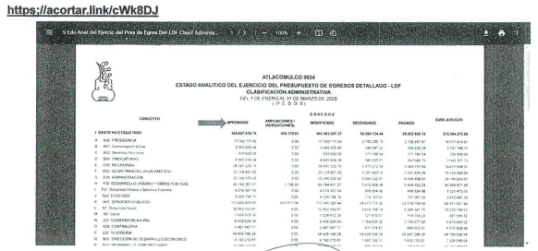
Al no estar conforme con la respuesta, la persona solicitante interpuso el recurso de revisión que nos ocupa, en el cual señaló como motivo de inconformidad que no le fue entregada la información.
En la etapa de manifestaciones el Sujeto Obligado, por conducto de la persona servidora pública habilitada de Tesorería Municipal hizo entrega del Estado Analítico del Ejercicio del Presupuesto de Egresos Clasificación Administrativa correspondiente al Primer Trimestre del Ejercicio Fiscal 2025, en formato PDF, precisando que en la columna “APROBADO” se advierte el Presupuesto de Egresos aprobado por área para el ejercicio fiscal 2025, como se ilustra a continuación para mejor referencia:
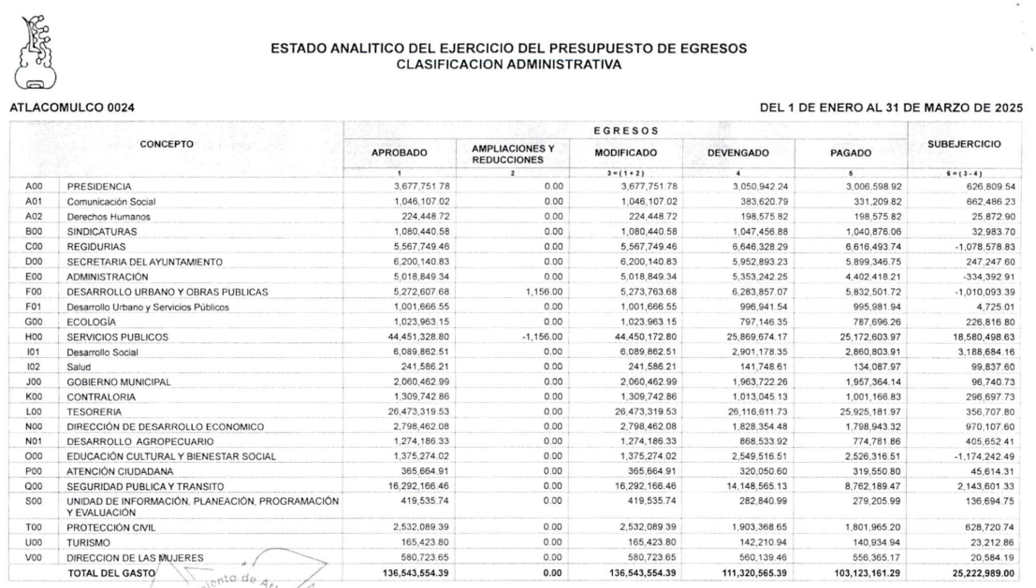
No obsta mencionar que la Tesorera Municipal es el órgano encargado de administrar la hacienda pública; de la recaudación de los ingresos municipales y responsable de realizar las erogaciones que haga el ayuntamiento a través de los registros contables, financieros y administrativos de los ingresos, egresos e inventarios; de proporcionar todos los datos o informes que sean necesarios para la formulación del presupuesto de egresos municipales, entre otras atribuciones, de conformidad con lo establecido en los artículos 93 y 95, fracciones I, IV y V de la Ley Orgánica Municipal del Estado de México, a saber:
“Artículo 93.- La tesorería municipal es el órgano encargado de la recaudación de los ingresos municipales y responsable de realizar las erogaciones que haga el ayuntamiento.
…
Artículo 95.- Son atribuciones del tesorero municipal:
I. Administrar la hacienda pública municipal, de conformidad con las disposiciones legales aplicables;
…
IV. Llevar los registros contables, financieros y administrativos de los ingresos, egresos, e inventarios;
V. Proporcionar oportunamente al ayuntamiento todos los datos o informes que sean necesarios para la formulación del Presupuesto de Egresos Municipales, vigilando que se ajuste a las disposiciones de esta Ley y otros ordenamientos aplicables; …”
En los mismos términos el artículo 76 del Bando Municipal de Atlacomulco dispone que la Tesorería Municipal, es el órgano encargado de la recaudación de los ingresos municipales y responsable de realizar las erogaciones que haga el ayuntamiento, cuyas atribuciones se encuentran establecidas en el artículo 95 de Ley Orgánica Municipal del Estado de México.
En este tenor, se advierte que la Tesorería Municipal cuenta con competencia para generar, administrar y/o poseer la información que es del interés de la persona solicitante, por lo tanto, se colige que la Unidad de Transparencia, en cumplimiento en los artículos 53, fracción IV y 162 de la Ley de Transparencia y Acceso a la Información Pública del Estado de México y Municipios, garantizó el procedimiento de búsqueda, el cual se constituye como la garantía primaria del derecho humano de acceso a la información pública, y se rige por los principios de simplicidad, rapidez, gratuidad del procedimiento, auxilio y orientación a los particulares con el fin de otorgar la protección más amplia de este derecho, en virtud de que llevó a cabo los pasos que le conmina sus funciones, de acuerdo con la referida Ley, ya que solicitó la información a la unidad administrativa que de acuerdo con sus atribuciones puede dar atención a la misma, cuya persona servidora pública habilitada hizo entrega, en la etapa de manifestaciones, del documento que da cuenta del presupuesto asignado a cada una de las unidades administrativas que integran su estructura orgánica.
Además, cabe señalar que el formato Estado Analítico del Ejercicio del Presupuesto de Egresos, tiene como finalidad informar de manera periódica y confiable sobre el seguimiento del ejercicio de los egresos presupuestarios, es decir, mostrar a una fecha determinada del ejercicio los movimientos y la situación de cada concepto que integran las distintas clasificaciones con la desagregación de las mismas, siendo la estructura de dicho formato la siguiente:
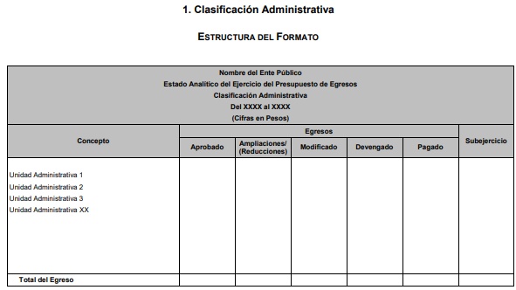
De conformidad con el Instructivo general de llenado, de los formatos del Estado Analítico del Ejercicio del Presupuesto de Egresos en sus diferentes clasificaciones, la columna “Aprobado” refleja los montos que se aprueban anualmente en el Presupuesto de Egresos.
En este sentido, se estima que el presente caso actualiza el supuesto previsto en el artículo 192, fracción III de la Ley de Transparencia y Acceso a la Información Pública del Estado de México y Municipios vigente, a saber:
“Artículo 192. El recurso será sobreseído, en todo o en parte, cuando una vez admitido, se actualicen alguno de los siguientes supuestos:
(…)
III. El sujeto obligado responsable del acto, lo modifique o revoque de tal manera que el recurso de revisión quede sin materia...”
De lo establecido en el precepto legal citado se advierte que el sobreseimiento del recurso de revisión procede en los siguientes casos:
a) Cuando el sujeto obligado modifique el acto impugnado.
b) Cuando el sujeto obligado revoque el acto impugnado;
Quedando en ambos casos el acto combatido sin materia o sin efectos.
Como se observa de lo anterior, un acto impugnado es modificado en aquellos casos en los que el Sujeto Obligado después de haber otorgado una respuesta, o haber omitido hacerlo (acto de no hacer), emite una o una diversa de manera posterior y en esta subsana las deficiencias que hubiera tenido, quedando satisfecho el derecho subjetivo accionado por la parte Recurrente.
Por lo que hace a la revocación, ésta se actualiza cuando el Sujeto Obligado deja sin efectos la primera respuesta o su primer acto y en su lugar emite otro con las características y cualidades suficientes para dejar satisfecho el ejercicio del derecho al acceso a la información pública.
En este orden de ideas, un acto impugnado queda sin efectos, cuando aun existiendo jurídicamente (esto es, que no se ha modificado, ni revocado) ya no genera ninguna consecuencia legal.
En tanto que, un acto impugnado queda sin materia, cuando ha sido satisfecha la pretensión de la parte Recurrente de manera que el Sujeto Obligado entrega una respuesta, aunque sea posterior a los términos previstos en la ley y mediante ésta concede la información solicitada.
Con base en los argumentos expuestos, resulta evidente que en el presente asunto, el Sujeto Obligado modificó la respuesta a la solicitud de la persona solicitante, aunque ello haya sido de manera posterior a su respuesta inicial, información que se hizo su conocimiento con la finalidad de que manifestara lo que a su derecho estimara conveniente, sin que obre constancia en el expediente electrónico de que hubiera ejercido dicha prerrogativa hasta el momento de decretar el cierre de instrucción correspondiente.
Es así que se concluye que la información remitida por el Sujeto Obligado en la etapa de manifestaciones satisface el requerimiento de información combatido, con lo cual quedó sin materia el presente recurso de revisión, actualizando entonces la causal prevista en la fracción III del artículo 192 de la Ley de Transparencia y Acceso a la Información Pública del Estado de México y Municipios, a saber:
“Artículo 192. El recurso será sobreseído, en todo o en parte, cuando una vez admitido, se actualicen alguno de los siguientes supuestos:
...
III. El sujeto obligado responsable del acto lo modifique o revoque de tal manera que el recurso de revisión quede sin materia;”
El sobreseimiento es un acto que da por terminado el procedimiento administrativo de impugnación por alguna causa sobreviniente en el juicio de que se trate, que impide a la autoridad referirse a lo sustancial de lo planteado por el recurrente teniendo como consecuencia dar por concluido el medio de impugnación, este Instituto se encuentra imposibilitado para entrar al estudio de fondo del recurso de revisión, lo anterior con apoyo en el criterio del Poder Judicial de la Federación con rubro: SOBRESEIMIENTO, NO PERMITE ENTRAR AL ESTUDIO DE LAS CUESTIONES DE FONDO.
Así, con fundamento en lo prescrito en los artículos 5 párrafos trigésimo noveno, cuadragésimo y cuadragésimo primero de la Constitución Política del Estado Libre y Soberano de México; 2, fracción II; 29, 36 fracciones I y II; 176, 178, 181, 185 y 186 fracción II de la Ley de Transparencia y Acceso a la Información Pública del Estado de México y Municipios, este Pleno:
III. R E S U E L V E
Primero. Se Sobresee el recurso de revisión número 07594/INFOEM/IP/RR/2025, porque al modificar la respuesta se actualizó la causal prevista en el artículo 192, fracción III, de la Ley de Transparencia y Acceso a la Información Pública del Estado de México y Municipios, quedando sin materia en términos del considerando Tercero de la presente Resolución.
Segundo. Notifíquese, vía SAIMEX, al Titular de la Unidad de Transparencia del Sujeto Obligado la presente resolución, para su conocimiento.
Tercero. Notifíquese, vía SAIMEX, a la parte Recurrente la presente resolución, así como, que de conformidad con lo establecido en el artículo 196 de la Ley de Transparencia y Acceso a la Información Pública del Estado de México y Municipios, podrá impugnarla vía el Juicio de Amparo en los términos de las leyes aplicables.
ASÍ LO RESUELVE, POR UNANIMIDAD DE VOTOS, EL PLENO DEL INSTITUTO DE TRANSPARENCIA, ACCESO A LA INFORMACIÓN PÚBLICA Y PROTECCIÓN DE DATOS PERSONALES DEL ESTADO DE MÉXICO Y MUNICIPIOS, CONFORMADO POR LOS COMISIONADOS JOSÉ MARTÍNEZ VILCHIS, MARÍA DEL ROSARIO MEJÍA AYALA, SHARON CRISTINA MORALES MARTÍNEZ, LUIS GUSTAVO PARRA NORIEGA, Y GUADALUPE RAMÍREZ PEÑA, EN LA TRIGÉSIMA SEGUNDA SESIÓN ORDINARIA CELEBRADA EL DIEZ DE SEPTIEMBRE DE DOS MIL VEINTICINCO, ANTE EL SECRETARIO TÉCNICO DEL PLENO ALEXIS TAPIA RAMÍREZ.

Cuerpo de tesis: No causa agravio la sentencia que no se ocupa de los razonamientos tendientes a demostrar la inconstitucionalidad de los actos reclamados de las autoridades responsables, que constituyen el problema de fondo, si se decreta el sobreseimiento del juicio. Localización: 213609. II.2o.183 K. Tribunales Colegiados de Circuito. Octava Época. Semanario Judicial de la Federación. Tomo XIII, Febrero de 1994, Pág. 420

